মুজিব শতবর্ষ উপলক্ষে ২ শতাংশ খাস জমি বন্দোবস্ত প্রদানপূর্বক একক গৃহ নির্মাণের মাধ্যমে পুনর্বাসন সংক্রান্ত তথ্য
অর্থায়নকারী সংস্থা: আশ্রয়ণ-২ প্রকল্প, প্রধানমন্ত্রীর কার্যালয়/দুর্যোগ ব্যবস্থাপনা ও ত্রাণ মন্ত্রণালয়/গুচ্ছগ্রাম-২য় পর্যায় (CVRP) প্রকল্প, ভূমি মন্ত্রণালয়

প্রকল্প স্থান: পাড়িয়া, চাড়োল, ধনতলা, বড়পলাশবাড়ি, দুওসুও, ভানোর, আমজানখোর ও বড়বাড়ি, মোট গৃহ: ৫৯ টি
বিভাগ: রংপুর জেলা: ঠাকুরগাঁও উপজেলা: বালিয়াডাঙ্গী
ক্রমিক নং | ঘর নম্বর | উপকারভোগীর নাম (স্বামী ও স্ত্রী উভয়ের) | জাতীয় পরিচয়পত্র ও মোবাইল নম্বর  (যে কোন একজনের) | ঠিকানা  (গ্রাম/ওয়ার্ড/ ইউনিয়ন) | পেশা ও মাসিক আয় (যে কোন একজনের) | ছবি  (স্বামী ও স্ত্রী উভয়ের) | মন্তব্য
1 | ২ | ৩ | ৪ | ৫ | ৬ | ৭ | ৮
702 | ১ | ১। আব্বাস  ২। সিলমা | ৮২৩১৯৮৯৮৪২  ৬৮৮১৯৮০৬৪০ | গড়িয়ালি  বড়পলাশবাড়ি ইউনিয়ন | দিনমজুর  ৭৮০০/- | 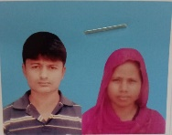
703 | ২ | ১। মোছা: রুনা লায়লা | ৯৪১০৮২১৫৯৭৯৪৪  ০১৭১৩৭৪৫৪৮৪ | বালিয়াডাঙ্গী  বড়বাড়ি ইউনিয়ন | গৃহকর্মী | 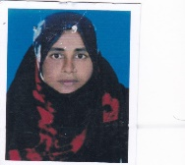 | বিধবা
704 | ৩ | ১। সবদর আলী | ৫৯৮১২২৩৫৮৮  ০১৮১১৫৪১৯৬৬ | বড়বাড়ি  বড়বাড়ি ইউনিয়ন | দিনমজুর  ৮০০০/- | 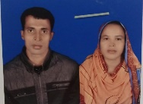
705 | ৪ | ১। শ্রী রনজিত চন্দ্র সিংহ | ৫৯৮১৫৩২৯৩৯ | জাউনিয়া  পাড়িয়া ইউনিয়ন | দিনমজুর  ৮০০০/- | 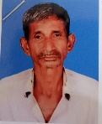
706 | ৫ | ১। মো: এন্তাজুল হক | ২৮১৫৫৬২৭৯৪  ০১৭৪৪৭৭৯৭৪৭ | বড়কোর্ট  বড়বাড়ি ইউনিয়ন | দিনমজুর  ৮০০০/- | 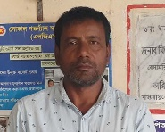
707 | ৬ | ১। মো: বেল্লাল হোসেন | ১৪৮১৪২৭৭৩৮  ০১৭৫৩৭০৭৮২৮ | মেছনি  পাড়িয়া ইউনিয়ন | দিনমজুর  ৮০০০/- | 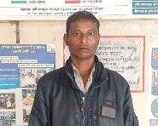
708 | ৭ | ১। সফির উদ্দিন  ২। নাসিমা | ৫০৮০০১৩৩৮৫  ৪১৮০০২৫১৭৫  ০১৭৫৩১৫৮১৬৫ | সনগাঁও  দুওসুও ইউনিয়ন | দিনমজুর  ৮০০০/- | 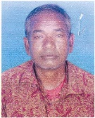
709 | ৮ | ১। মোছা: রোকেয়া  ২। মো: এন্তাজুল হক | ৫৯৮১১৩৫৫২৭  ২৩৮১১২৩৫২৬  ০১৭৭৩৩৭৫৩০৩ | ফুলতলা  বড়বাড়ি ইউনিয়ন | দিনমজুর  ৮০০০/- | 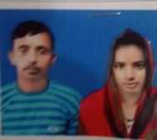
710 | ৯ | ১। মো: আনসারুল হক | ৯৪১০৮৩১০০০২৫৭  ০১৭০৫৮০০৩৯৪ | চোচপাড়া  বড়পলাশবাড়ি ইউনিয়ন | দিনমজুর  ৮০০০/- | 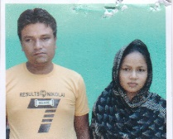
711 | ১০ | ১। মোছা: জরিনা | ৯১২৯৭৫৩১২৬ | লালাপুর  দুওসুও ইউনিয়ন | দিনমজুর  ৮০০০/- | 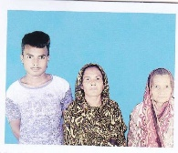 | বিধবা
712 | ১১ | ১। আইভি আক্তার  ২। জাহাঙ্গীর আলম | ৬৮৬৯৪৮৬৫৫২  ১৪৮২৩২৫১০৫ | গোয়ালকারী  বড়বাড়ি ইউনিয়ন | দিনমজুর  ৮০০০/- | 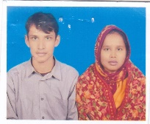
713 | ১২ | ১। নেজামুল | ১৯৩১৬৫২০০০  ০১৭২৫৯৪৯৭৭১ | খোর্দ্দ মাছখুড়িয়া  পাড়িয়া ইউনিয়ন | দিনমজুর  ৮০০০/- | 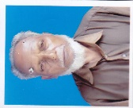 | বয়স্ক
714 | ১৩ | ১। মোছা: রুনা আক্তার  ২। রফিকুল ইসলাম রাজু | ৯৪১০৮২১০০০৩৯৯  ৯৪১০৮২১১১৪০৭৫ | বড়বাড়ি  বড়বাড়ি ইউনিয়ন | দিনমজুর  ৮০০০/- | 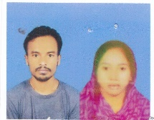
715 | ১৪ | ১। মকলেসুর রহমান  ২। লুতফুন নাহার | ৩২৮০০২৮২৭৯  ২৩৬৮০০৩৬২৬  ০১৭৮০৯১৬৯০৯ | সনগাঁও  দুওসুও ইউনিয়ন | দিনমজুর  ৮০০০/- | 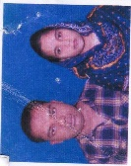
716 | ১৫ | ১। মো: আনেসুল  ২। সুমি আক্তার | ৫৫৩২১০২১৬৬  ৯৪১০৮৩১০০১১৫০  ০১৭৭০৮৫৩৮৩৬ | চোচপাড়া  বড়পলাশবাড়ি ইউনিয়ন | দিনমজুর  ৮০০০/- | 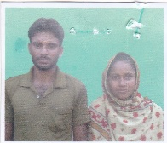
717 | ১৬ | ১। মো: নুর আলম  ২। মোছা: মুন্নি আক্তার | ২৩৮১১৬৮৬৩৮  ৪৬৩১১৭৬০৯৮  ০১৭৮৫৪৫১১৫৮ | গোয়ালকারী  বড়বাড়ি ইউনিয়ন | দিনমজুর  ৮০০০/- | 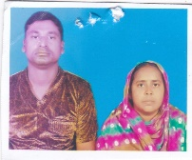
718 | ১৭ | ১। সাইফুল ইসলাম | ১৪৮১৯৯৭৭২২  ০১৭৩৮১৫২৬৭০ | পারুয়া  বড়পলাশবাড়ি ইউনিয়ন | দিনমজুর  ৮০০০/- | 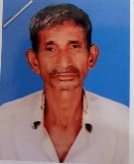 | বয়স্ক
719 | ১৮ | ১। মো: সামশুল হক | ৯১৩১২৮০৮৪৫ | বড়কোর্ট  বড়বাড়ি ইউনিয়ন | দিনমজুর  ৮০০০/- | 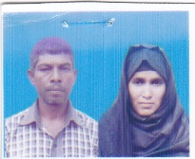 | বিপত্নীক
720 | ১৯ | ১। মোছা: হামেলা বেগম  ২। মো: মফিজুল হক | ২৮৩১২৯০৪৪৬  ১৯৩১৩৪৫৪৪৯  ০১৭০৬৮৬৫২২১ | বড়বাড়ি  বড়বাড়ি ইউনিয়ন | দিনমজুর  ৮০০০/- | 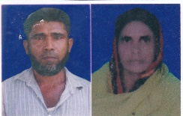
721 | ২০ | ১। মিনা  ২। খাদেমুল | ৫৯৮১০৩৬৩৩৭  ১৯৩১২২৫৯৮৯  ০১৭৯৬৮২২১৭৮ | বড়বাড়ি  বড়বাড়ি ইউনিয়ন | দিনমজুর  ৮০০০/- | 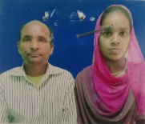
722 | ২১ | ১। গেদো রানী  ২। নরেন চন্দ্র সিংহ | ২৮৩১১৬৮৪১০  ৬৪৩১১৮৮০৭৪ | বড়বাড়ি  বড়বাড়ি ইউনিয়ন | দিনমজুর  ৮০০০/- | 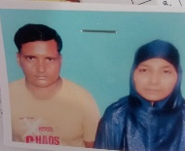
723 | ২২ | ১। শ্রী গোপাল চন্দ্র শীল  ২। শ্রীমতি দিপ্তী রানী | ৬৪৩০৩০৩২৯৪  ৯১৫৬৭৬৩২০৪  ০১৭২২৮২৩৭৪১ | দোগাছি  চাড়োল ইউনিয়ন | দিনমজুর  ৮০০০/- | 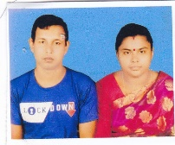
724 | ২৩ | ১। মো: জুয়েল রানা | ৫৫৬১৬৫০১৩৫ | দোগাছি  চাড়োল ইউনিয়ন | দিনমজুর  ৮০০০/- | 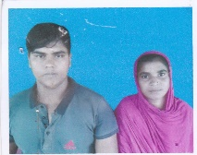
725 | ২৪ | ১। মো: জুলফিকার আলী  ২। মোছা: দুলালী আক্তার | ৯১৩১২৯৩২৯৩  ২৪০৪৬৪৬৬৫১  ০১৭৩৫৩২৯৬৯০ | গোয়ালকারী  বড়বাড়ি ইউনিয়ন | দিনমজুর  ৮০০০/- | 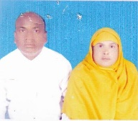
726 | ২৫ | ১। মোছা: নুরেসা বেগম | ৭৭৭৬০৩১৪২৪  ০১৭৯৬০৯৪৩৬০ | বড়বাড়ি  বড়বাড়ি ইউনিয়ন | গৃহকর্মী | 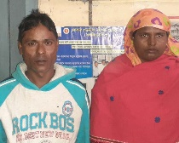
727 | ২৬ | ১। মো: রাজিউর রহমান  ২। সুমি আক্তার | ৮২৪০৬০৫০৮২  ৬৮৬২৫৯৬৪৫৬  ০১৭২২৮৪৯৮৯৫ | সাবাজপুর  চাড়োল ইউনিয়ন | দিনমজুর  ৮০০০/- | 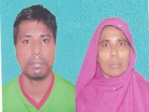
728 | ২৭ | ১। মো: সামশুল হক  ২। মোছা: আকতারা বানু | ৯১৩১০৩২১২১  ১০১৫৫২৪৮৯৩  ০১৭৮০৮০২৭৫৬ | বেলবাড়ি  বড়বাড়ি ইউনিয়ন | দিনমজুর  ৮০০০/- | 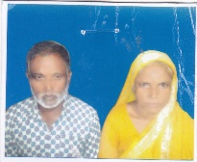
729 | ২৮ | ১। মো: মকবুল হোসেন  ২। কহিনুর বেগম | ৭৭৮১০১৬০৭১  ৯৪১০৮২১৬০৫৯১  ০১৭১৬৩৪৯৩২৬ | বড়বাড়ি  বড়বাড়ি ইউনিয়ন | দিনমজুর  ৮০০০/- | 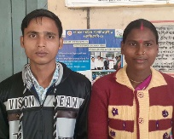
730 | ২৯ | ১। মো: আবুল কাশিম  ২। মোছা: রহিমা | ৮২৩১৩০৭৪৪১  ৯১৩১১৭৩২২২  ০১৭৭৩১৫৬৬৬২ | বড়বাড়ি  বড়বাড়ি ইউনিয়ন | দিনমজুর  ৮০০০/- | 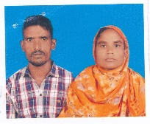
731 | ৩০ | ১। মোছা: আনেসা  ২। মো: সোহেল রানা | ১০১৫৮২৭১২২  ৯৪১০৮১০০৫১২৩  ০১৭৭০৮৫৪৪৫৮ | হরিণমারি  আমজানখোর ইউনিয়ন | দিনমজুর  ৮০০০/- | 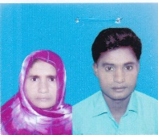
732 | ৩১ | ১। আ: জব্বার | ৩৭৩১০১১৬০১  ০১৭৮০৫৪৯২৯৩ | বড়বাড়ি  বড়বাড়ি ইউনিয়ন | দিনমজুর  ৮০০০/- | 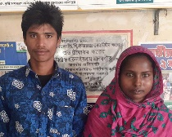
733 | ৩২ | ১। মোছা: মহেসিনা বেগম  ২। মো: আব্দুল | ৯১৩২১৯৪৫৬৫  ৪৬৩১৩২৫৫১৩  ০১৭৪০২৪০০৫৭ | বড়বাড়ি  বড়বাড়ি ইউনিয়ন | দিনমজুর  ৮০০০/- | 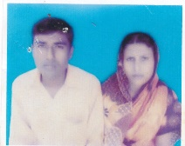
734 | ৩৩ | ‌১। মোছা: রাজিয়া  ২। মো: ইউনুস আলী | ১৪৮০৯৮২২৬১  ৪৬৩১৩২৪৩৭৫  ০১৭১০০৪৫৮৭৭ | বড়বাড়ি  বড়বাড়ি ইউনিয়ন | দিনমজুর  ৮০০০/- | 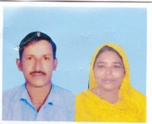
735 | ৩৪ | ১। ওসমান আলী | ৮২৩১৯৮১৮২৩  ০১৩০৬৬১৮৬৭৬ | করুয়া  বড়পলাশবাড়ি ইউনিয়ন | দিনমজুর  ৮০০০/- | 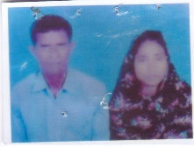
736 | ৩৫ | ১। মোছা: হামেলা বেগম  ২। মো: মফিজুল হক | ২৮৩১২৯০৪৪৬  ১৯৩১৩৪৫৪৪৯  ০১৭০৬৮৬৫২২১ | বড়বাড়ি  বড়বাড়ি ইউনিয়ন | দিনমজুর  ৮০০০/-
737 | ৩৬ | ১। মো: হাফিজ উদ্দিন | ৩২৮১৫২৬৯৩৩  ০১৭৩৬২০২২০৭ | জাউনিয়া  পাড়িয়া ইউনিয়ন | দিনমজুর  ৮০০০/- | 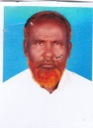 | বয়স্ক
738 | ৩৭ | ১। জাহেদা বিবি | ৪৬৩০১২৮৮৫০  ০১৭৫৫২৯০৮৮৩ | মধুপুর  চাড়োল ইউনিয়ন | দিনমজুর  ৮০০০/- | 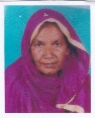 | বিধবা
739 | ৩৮ | ১। মো: হুসেন আলী  ২। মায়মুনা বেগম | ৪৬৩১৩৩২৭২৫  ০১৭৮৬৮০০৮৮৯ | বেলহারা  বড়বাড়ি ইউনিয়ন | দিনমজুর  ৮০০০/- | 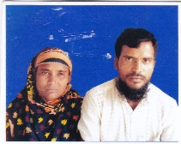
740 | ৩৯ | ১। মোছা: দুলালী বেগম  ২। মো: রফিকুল ইসলাম | ৯১৪৬০৪৭১৯৭  ৯৪১০৮৫২৫৫৪৯১৮  ০১৭৭৪৯৭৮৯৭৭ | সাবাজপুর  চাড়োল ইউনিয়ন | দিনমজুর  ৮০০০/- | 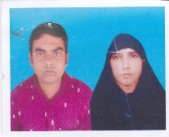
741 | ৪০ | ১। মো: ইউনুস আলী  ২। মোছা: মেহেরুন নেছা | ১৪৮১৪৯৪৯২৮  ৩২৮১৫০৩৮৯০  ০১৭৫০৬১৯৯৯৯ | পাঁচদোয়াল  পাড়িয়া ইউনিয়ন | দিনমজুর  ৮০০০/- | 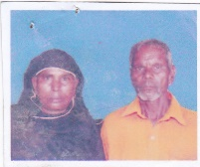
742 | ৪১ | ১। মো: গোলাম মোস্তফা | ৯১৩১৯১০১৫১  ০১৭৭৪৮৮৮৫২৮ | বড়পলাশবাড়ি বড়পলাশবাড়ি ইউনিয়ন | দিনমজুর  ৮০০০/- | 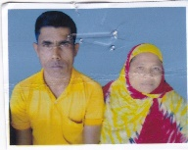
743 | ৪২ | ১। মোছা: আনেসা  ২। মো: সোহেল রানা | ১০১৫৮২৭১২২  ৯৪১০৮১০০৫১২৩  ০১৭৭০৮৫৪৪৫৮ | হরিণমারি  আমজানখোর ইউনিয়ন | দিনমজুর  ৮০০০/-
744 | ৪৩ | ১। মো: ইব্রাহিম  ২। মোছা: তাহেরা | ৪১৮১৬৩৭০১০  ৪১৮১৬৩৬০৬১  ০১৭৩৮০২২৭৯৫ | হরিণমারি  আমজানখোর ইউনিয়ন | দিনমজুর  ৯০০০/- | 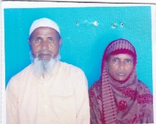
745 | ৪৪ | ১। মল্লিকা বেগম  ২। মজিবর রহমান | ৪১৮০০৪৪৭১৩  ৭৩২৯৯৯২৬১৯  ০১৭৬৩৪২৫১০৯ | পূর্ব কাদশুকা  দুওসুও ইউনিয়ন | দিনমজুর  ৮০০০/- | 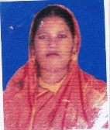
746 | ৪৫ | ১। মো: সমির  ২। জরিনা খাতুন | ৮২৩২০৯৫৩৭৫  ৯৪১০৮৩১৬৪০৪৩০ | বড়পলাশবাড়ি বড়পলাশবাড়ি ইউনিয়ন | দিনমজুর  ৮০০০/-
747 | ৪৬ | ১। মোছা: আকতারা বানু  ২। মো: সামশুল হক | ৯১৩১০৩২১২১  ১০১৫৫২৪৮৯৩  ০১৭৮০৮০২৭৫৬ | বেলবাড়ি  বড়বাড়ি ইউনিয়ন | দিনমজুর  ৮০০০/- | 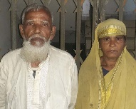
748 | ৪৭ | ১। মো: খাইরুল ইসলাম  ২। মোছা: আনজুরা বেগম | ৩৭৩০১০১৯৯৯  ৫৯৮০১০৮৯৪৭ | সাবাজপুর  চাড়োল ইউনিয়ন | দিনমজুর  ৭০০০/- | 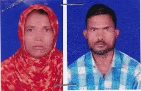
749 | ৪৮ | ১। লুতফর  ২। সারবিনা আক্তার | ৯১৩১৯৮২৩৬৬  ৪৬৩৩৬৭৩৬৬২ | গড়িয়ালি  বড়পলাশবাড়ি ইউনিয়ন | দিনমজুর  ৮০০০/- | 
750 | ৪৯ | ১। আকবর আলী  ২। ময়না আক্তার | ১৪৮২১৩৬২১৩  ২৮৫২২৪৯১৯৮ | গড়িয়ালি  বড়পলাশবাড়ি ইউনিয়ন | দিনমজুর  ৮০০০/- | 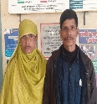
751 | ৫০ | ১। সাহাজান আলী  ২। মোছা: খালেদা | ২৮৪৯০২৮১৮৪  ০১৭৭৪০৩৪২৯৮ | বোবড়া  বড়পলাশবাড়ি ইউনিয়ন | দিনমজুর  ৮০০০/- | 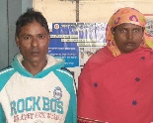
752 | ৫১ | ১। সেলিম  ২। মোছা: আফসানা | ৬৮৮২০২৪০৯১ | বোবড়া  বড়পলাশবাড়ি ইউনিয়ন | দিনমজুর  ৮০০০/- | 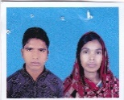
753 | ৫২ | ১। হাপিজা  ২। আনিসুর রহমান | ১৯৩২০৮৩৮০৯  ০১৭৬১৮৬৩৭২৮ | সোপড়া  বড়পলাশবাড়ি ইউনিয়ন | গৃহকর্মী | 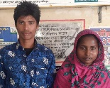
754 | ৫৩ | ১। সফিজুল হক  ২। রুমি বেগম | ৪১৮১৯৭২৮২১  ৩২৮১৯৭৫৯১৬  ০১৭৭৪০৩৪২৯৮ | সোপড়া  বড়পলাশবাড়ি ইউনিয়ন | দিনমজুর  ৮০০০/- | 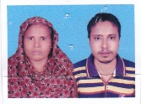
755 | ৫৪ | ১। মাধবি দেবী | ৫০৮১৯৫৯৩৩৯  ০১৯৮৫৯৬৯৮৭৮ | সোপড়া  বড়পলাশবাড়ি ইউনিয়ন | গৃহকর্মী
756 | ৫৫ | ১। মো: কালাম  ২। ইয়াসমিন আক্তার | ৬৮৯৭৮২৩২১১  ২৫৯৮৬৯৩৫২৪ | সোপড়া  বড়পলাশবাড়ি ইউনিয়ন | দিনমজুর  ৮০০০/- | 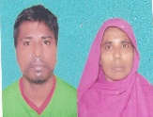
757 | ৫৬ | ১। মিনা  ২। হাপিজ | ৫৮৯৮২৫৬৫৮৫  ২৫৯৮৭৪৫৬৯৮  ০১৭৯৬৮২২১৭৮ | বড়বাড়ি  বড়বাড়ি ইউনিয়ন | দিনমজুর  ৮০০০/- | 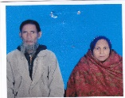
758 | ৫৭ | ১। মোছা: হামেলা  ২। খোচো | ৯৮৫২৪৭১৪৯৬  ০১৭৬১০৫১২৬৫ | বড়বাড়ি  বড়বাড়ি ইউনিয়ন | দিনমজুর  ৮০০০/- | 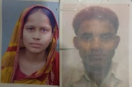
759 | ৫৮ | ১। মকবুল  ২। মোছা: সেলিনা বেগম | ৩৮০৯৩৮০৯২৫  ০১৭৮৯৫৯৯৮৯৫ | চোচপাড়া  বড়পলাশবাড়ি ইউনিয়ন | দিনমজুর  ৮০০০/-
760 | ৫৯ | ১। বেলাল হোসেন  ২। মোছা: আসমা বেগম | ৩৮০৯৩২৫৮৩  ০১৮৫৯৬৯৯৮৯৬ | বড়বাড়ি  বড়বাড়ি ইউনিয়ন | দিনমজুর  ৮০০০/- | 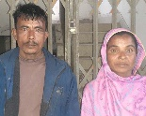

উপজেলা নির্বাহী অফিসারের নামঃ মোহা: যোবায়ের হোসেন
পরিচিতি নম্বরঃ ১৭০৯২
মোবাইল নম্বরঃ ০১৭০০৬০৯৩৯৩
উপজেলাঃ বালিয়াডাঙ্গী
জেলাঃ ঠাকুরগাঁও

